Gléasanna Cliste agus Teicneolaíocht Fuinnimh Dhigitigh
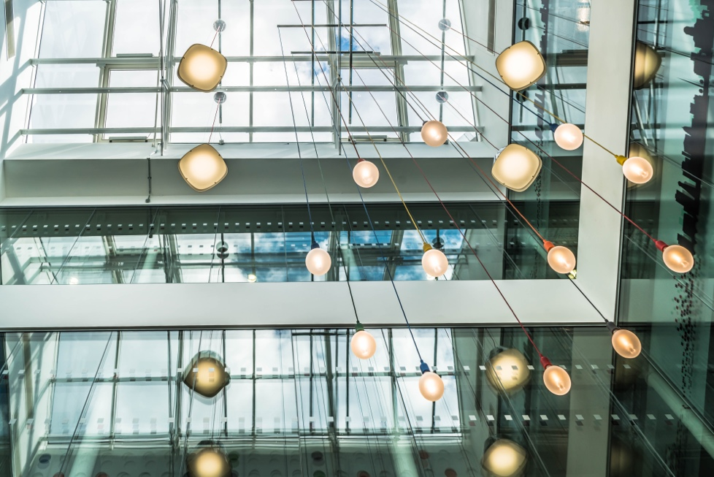

Gléasanna Cliste agus Teicneolaíocht Fuinnimh Dhigitigh 1
Conas a oibríonn an cúrsa seo 1
Torthaí foghlama 2
Réamhrá 3
Méadar Digiteach nó Méadar Cliste? 3
Gnéithe na bhfearas cliste nó na ngléasanna cliste 4
Méadair chliste san Eoraip 5
Conclúid 6
Acmhainní Breise 7
Aitheantas 7
Leithreasaí Íomhá 7

Conas a oibríonn an cúrsa seo

Míníonn an cúrsa gairid 30 nóiméad seo cad is gléasanna cliste ann agus conas a chuidíonn siad linn tuiscint níos fearr a fháil ar an gcaoi agus ar an am a úsáidimid fuinneamh. Trí thuiscint níos fearr a fháil ar ár n-úsáid fuinnimh féin, is féidir linn cinntí eolasacha a dhéanamh chun ár n-úsáid fuinnimh a laghdú. Is féidir leis seo airgead a shábháil agus cuidiú lenár dtionchar ar an gcomhshaol a laghdú.

D'fhéadfá a bheith:

- Ag iarraidh tuiscint níos fearr a fháil ar an gcaoi agus ar an am a mbíonn tú ag úsáid fuinnimh sa bhaile.
- Ag smaoineamh ar bhealaí chun do theach a dhéanamh níos éifeachtaí ó thaobh fuinnimh de agus airgead a shábháil.
- Suim agat i dteicneolaíochtaí nua, amhail méadair chliste, agus an ról atá acu san aistriú digiteach fuinnimh.

Cuirfidh an cúrsa seo le do thuiscint ar an aistriú digiteach fuinnimh agus tacóidh sé le do thuras pearsanta fuinnimh dhigitigh! Is cuid é den tsraith de 12 chúrsa ar a dtugtar Digital Energy Essentials (Bunriachtanais Fuinnimh Dhigitigh), a d'fhorbair tionscadal Every1, a bhfuil sé mar aidhm aige rannpháirtíocht gach duine san aistriú fuinnimh a chumasú agus a neartú. Is féidir leat tuilleadh eolais a fháil faoin tionscadal ach dul chuig: https://every1.energy

Ag deireadh an chúrsa, molaimid roinnt ábhar foghlama breise duit chun iniúchadh a dhéanamh orthu. Áirítear leis seo an cúrsa Cad is Aistriú Digiteach Fuinnimh ann? a dhéanann iniúchadh ar cad is fuinneamh digiteach ann agus ar na cúiseanna atá leis an aistriú i dtreo ár dtáirgeadh agus ár n-ídiú fuinnimh a dhigitiú.

Is aistriúchán é seo ar bhunleagan Béarla an chúrsa, ina bhfuil deis ann tráth na gceist ghearr a dhéanamh agus suaitheantas digiteach Every1 a thuilleamh.
Tá maoiniú faighte ag an tionscadal seo ó Chlár Fís an Aontais Eorpaigh don Taighde agus don Nuálaíocht (2021-2027) faoin gcomhaontú deontais Uimh. 101075596. Is ar thionscadal Every1 amháin atá an fhreagracht as ábhar an chúrsa seo agus ní gá gurb ionann é agus tuairim an Aontais Eorpaigh.

Torthaí foghlama

Tar éis duit an cúrsa gairid seo a staidéar, ba cheart go mbeifeá in ann:

- Ainmnigh príomhghnéithe gléis chliste.
- Tuiscint a fháil ar an gcaoi ar féidir le gléasanna cliste éagsúla agus teicneolaíochtaí fuinnimh digití cabhrú leat cinntí níos eolasacha a dhéanamh maidir le d'úsáid fuinnimh.
- Meas a bheith agat ar an ról a bhíonn ag méadair chliste i dtrasdul digiteach an fhuinnimh.
- Na difríochtaí idir an digitithe agus an digitleasú a thuiscint.

Réamhrá

- Ar mhaith leat tuiscint níos fearr a fháil ar d'úsáid fuinnimh?
- Ar mhaith leat a thuiscint conas is féidir leat coigilteas agus éifeachtúlacht fuinnimh a bhaint amach trí theicneolaíochtaí cliste?
- An bhfuil suim agat i ról na dteicneolaíochtaí nua san aistriú digiteach fuinnimh?

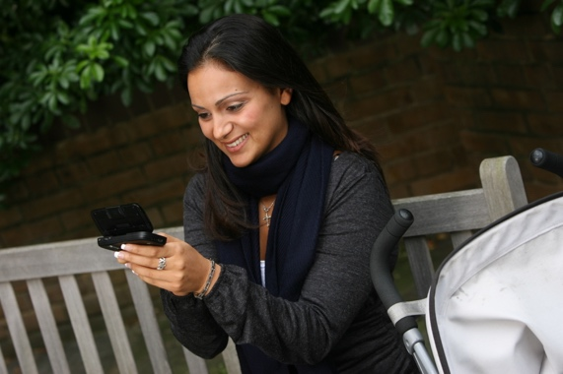
Déanann an cúrsa seo iniúchadh ar chineálacha éagsúla gléasanna cliste agus teicneolaíochtaí digiteacha fuinnimh.

De réir mar a dhéantar an bealach a dtáirgimid agus a ídíimid fuinneamh a dhigitiú níos mó agus níos mó, breathnaímid níos doimhne ar an méid a chiallaíonn digitiú an fhuinnimh duitse, ar na teicneolaíochtaí digiteacha atá ar fáil chun cabhrú leat do thomhaltas fuinnimh a thuiscint níos fearr, éifeachtúlachtaí a bhaint amach agus airgead a shábháil go féideartha.

Dírímid go háirithe ar an difríocht idir méadair dhigiteacha agus mhéadair chliste agus déanaimid iniúchadh ar chuid de na buntáistí agus na dúshláin.

Ar deireadh, breathnaímid ar an ról atá ag gléasanna agus fearais chliste, agus go háirithe méadair chliste, laistigh den aistriú digiteach fuinnimh san Eoraip.

Méadar Digiteach nó Méadar Cliste?

Breathnaímis níos géire ar an gcaoi a ndéanaimid monatóireacht agus taifeadadh ar ár n-ídiú fuinnimh sa bhaile trí chomparáid a dhéanamh idir an chaoi a n-oibríonn méadar digiteach agus méadar cliste. Tá cuspóirí agus feidhmiúlacht éagsúla ag méadair dhigiteacha agus ag méadair chliste.

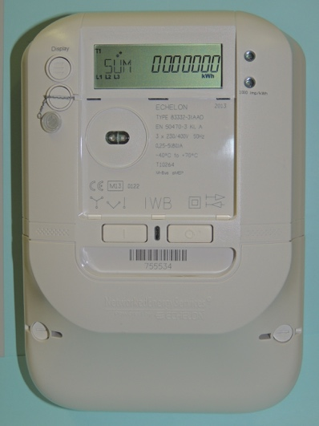
D'fhéadfadh méadar digiteach a bheith suiteáilte agat, a thomhaiseann agus a thaispeánann d'úsáid de chuid fóntais amhail leictreachas, uisce nó gás. Is sampla de dhigitiú é méadar digiteach. Is féidir le roinnt méadar digiteach sonraí a stóráil agus a tharchur chun críocha monatóireachta, mar shampla chun sonraí a tharchur chuig cuideachtaí fóntais nó chuig taispeáint lárnach sa teach.

Nó mar mhalairt air sin, d'fhéadfadh méadar cliste a bheith agat – nó a bheith á bhreithniú agat a shuiteáil – a thaifeadann agus a thaispeánann d'úsáid de na fóntais freisin, ach a chuimsíonn gnéithe ardleibhéil freisin amhail cianrialú, uathoibriú agus gnéithe nascachta.

Cad a fhágann go bhfuil an cineál seo meatair cliste?

Is féidir le méadar cliste sonraí a fháil agus a sheoladh chuig an soláthraí fóntais, trí líonraí gan sreang nó trí chumarsáid ar líne chumhachta. Ciallaíonn sé seo gur féidir le méadar cliste léamha cianda a sholáthar, nuashonruithe bogearraí a dhéanamh srl. gan gá do dhuine éigin ón ngnólacht fóntais cuairt a thabhairt ar do theach.

Bíonn bearta cibearshlándála i bhfeidhm ag méadair chliste chun na sonraí a tharchuireann agus a fhaigheann siad a chosaint, rud a chinntíonn do phríobháideacht agus sláine an chórais.

Is féidir leat faisnéis fíor-ama a fheiceáil ar do thomhaltas fuinnimh agus tuarascálacha mionsonraithe ar an gcaoi a bhfuil tú ag úsáid fuinnimh. Le tuiscint níos fearr ar do thomhaltas fuinnimh féin, is féidir leat cinntí níos eolaí a dhéanamh maidir le cá bhféadfaí coigilteas éifeachtúlachta a dhéanamh.

Is féidir le méadar cliste a chumasú duit freisin il-taraifí a úsáid, ionas gur féidir táillí éagsúla a ghearradh ort ag amanna éagsúla den lá nó den bhliain. Is féidir leis seo cuidiú le húsáid fuinnimh lasmuigh den bhuain a thacú, nuair a bhíonn níos lú éilimh ann.

Tá buntáistí breise ag méadair chliste freisin do sholáthraithe fóntais toisc go bhfuil gach méadar cliste nasctha le rud ar a dtugtar eangach dháileacháin chliste. Cuireann an fhaisnéis a sholáthraíonn méadair chliste ó thithe agus ó ghnólachtaí ar chumas tuiscint níos fearr a fháil ar an gcaoi a n-úsáidtear fóntais agus tacaíonn sé le freagairt ar an éileamh. Is féidir briseadh cumhachta a aithint agus a réiteach go héasca freisin trí mhonatóireacht leanúnach a dhéanamh ar an eangach leictreachais.

Is sampla den dhigitiú fuinnimh iad fearais chliste ar nós méadair chliste.

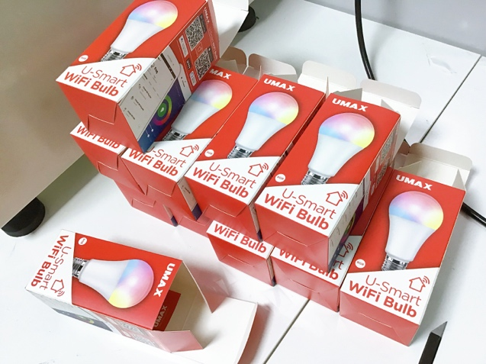
Gnéithe de ghléasanna cliste nó de ghléasanna cliste

Chomh maith le méadair chliste, tá go leor cineálacha éagsúla eile de ghléasanna cliste ann a d'fhéadfá a úsáid i do theach nó ag an obair.

Breathnaímis níos géire ar cheithre shampla.

Roghnaíodh na ceithre shampla seo toisc go mbaineann siad le gníomhaíochtaí sa bhaile, an áit a n-úsáidimid an méid is mó fuinnimh go minic, agus dá bhrí sin d'fhéadfaimis an coigilteas is mó a dhéanamh.

- Teirmeastait Chliste: Is féidir leis na gléasanna seo do chuid sainroghanna teasa agus fuaraithe a fhoghlaim agus an teocht a choigeartú go huathoibríoch. Is féidir teirmeastait chliste a rialú go cianda agus d'fhéadfadh siad cabhrú le billí fuinnimh a shábháil.
- Oigheann agus Sorn Cliste: Fearais chócaireachta ar féidir iad a réamhthéamh go cianda, a leanann modhanna cócaireachta cláraithe, agus a chomhtháthaíonn le hoidis uaireanta chun amanna cócaireachta agus teochtaí a choigeartú go huathoibríoch.
- Soláthar Cliste: Bulbáin LED agus córais soilsiúcháin ar féidir iad a rialú trí aipeanna fón cliste nó trí orduithe gutha, rud a ligeann duit dath agus déine an tsolais a athrú, agus amanna a sceidealú chun na soilse a chur ar siúl agus a mhúchadh.
- Inneall Níocháin agus Triomadóirí Cliste: Fearais níocháin ar féidir iad a thosú go cianda, a sheolann fógraí nuair a bhíonn na timthriallta críochnaithe, agus a bharrfheabhsaíonn na timthriallta bunaithe ar an ualach. Is féidir iad a sceidealú freisin le rith le linn tréimhsí fuinnimh lasmuigh den bhuaic.

Mar a léirítear sna samplaí seo, cuireann fearais chliste gnéithe ardleibhéil ar fáil, a chumasaítear de ghnáth trí nascacht idirlín agus uaireanta trí intleacht shaorga (IS).

I gcomparáid le fearais dhigiteacha, is féidir fearais chliste a rialú go cianda (mar shampla trí úsáid a bhaint as d'fhón cliste) agus is féidir leat tascanna a uathoibriú freisin. Is féidir le fearais chliste idirghníomhú leat ar bhealach níos iomasaí freisin, mar shampla trí fhoghlaim ó an chaoi a n-úsáideann tú gléas ar leith nó trí mheabhrúcháin nó foláirimh a sheoladh díreach chuig d'fhón cliste.

Ós rud é gur féidir gléas cliste amháin a nascadh agus a chomhtháthú le gléasanna cliste eile freisin, is féidir linn ilghléasanna cliste a nascadh chun an rud ar a dtugtar baile cliste a chruthú.

Méadair chliste san Eoraip

Tá ról tábhachtach ag méadair chliste san aistriú fuinnimh digiteach agus d'fhéadfaidís réimse buntáistí a sholáthar do sholáthraithe fuinnimh agus do thomhaltóirí araon.

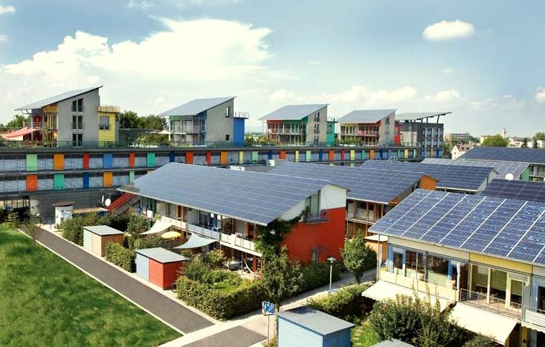
Chun tacú le húsáid na méadar cliste, éifeachtúlachtaí a mhéadú agus comhtháthú gan uaim fuinnimh ó theicneolaíochtaí glana amhail painéil ghréine nó tuirbíní gaoithe a chumasú, teastaíonn an bonneagar cuí nó eangach chliste nó córas dáilte i bhfeidhm uainn freisin. Éilíonn sé seo tiomantas, beartas agus maoiniú ar an leibhéal náisiúnta agus réigiúnach.

Mar chuid dá tiomantas don aistriú digiteach fuinnimh, bhí sé mar aidhm ag an gCoimisiún Eorpach go mbeadh 80% de thomhaltóirí leictreachais ag úsáid méadair chliste faoi 2020.

Tá 100% de mhéadair dhigiteacha suiteáilte cheana féin ag tíortha Eorpacha ar nós na Sualainne agus na Spáinne, cé go n-athraíonn an glacadh go mór ar fud an bhloc. Is féidir leat tuilleadh eolais a fháil faoin dul chun cinn go dtí seo, agus faoi chur chuige na dtíortha éagsúla, san alt seo ó Power Technology (Teicneolaíocht Cumhachta) dar teideal 'EU smart meter optimism dampened by slow uptake' (Maolaíodh dóchas an AE faoi mhéadair chliste de bharr glacadh mall).

Mar a luaitear san alt seo, seachas fonn na dtíortha aonair a gcuirfear ar bun iad a chur chun cinn agus d'ainneoin reachtaíocht Eorpach ar fud na mór-roinne chun aghaidh a thabhairt ar imní, maireann dúshláin maidir le príobháideacht sonraí, an poitéinseal go ndéanfaí haiceáil ar ghléasanna digiteacha agus a n-suiteáil agus a saolré.

Fillfimid chun breathnú níos doimhne ar cheist na príobháideachta sonraí inár gcúrsa Príobháideacht, Sábháilteacht agus Slándáil i dTírdhreach Digiteach an Fhuinnimh.

Is féidir leat tuilleadh a fháil amach faoin tábhacht a bhaineann le bonneagar, agus faoin obair atá ag teastáil ar fud an bhloc, san alt seo ón gCoimisiún Eorpach, 'Grianghluaisteáin agus Méadair Chliste'.

Is féidir leat tuilleadh a fháil amach freisin faoi bheartais atá mar chuid den Mhargadh Glas Eorpach agus a thacaíonn freisin leis an aistriú ó bhreoslaí iontaise san alt seo de chuid Chomhairle na hEorpa ar Fit for 55.

Críoch

Cé go bhfuil dúshláin fós ann, tá ról lárnach le himirt ag gléasanna agus fearais chliste, amhail méadair chliste, san aistriú digiteach fuinnimh.

Cé go bhfuil rolladh amach na méadar cliste san Eoraip ag leanúint ar aghaidh, agus go nglacann tíortha éagsúla le cineálacha éagsúla cur chuige chun tacú le teaghlaigh, cuireann tuiscint níos fearr ar ár gcaiteachas fuinnimh féin ar ár gcumas athruithe a dhéanamh agus fuinneamh agus airgead a shábháil go féideartha.

Tacaíonn teicneolaíochtaí cliste freisin le comhtháthú na dteicneolaíochtaí glana agus lenár n-aistriú ó bhreoslaí iontaise.

Tá an cúrsa seo mar chuid den tsraith Digital Energy Essentials (Bunriachtanais Fuinnimh Dhigitigh).

B'fhéidir gur mhaith leat ár gcúrsa Cad is é an tAistriú Fuinnimh Digiteach? a fhiosrú chun tuilleadh a fháil amach faoi cad is aistriú fuinnimh digiteach ann agus conas atá an t-aistriú seo ag tarlú.

Acmhainní Breise

- Léigh tuilleadh faoi phleananna an Choimisiúin Eorpaigh maidir le digitiú an fhuinnimh sa doiciméad 'Digitalisation of the energy system' (Digitiú an chórais fuinnimh).
- Féach ar ghlacadh méadair chliste i dtíortha éagsúla i 'Scair na dtomhaltóirí teaghlaigh a bhfuil méadar cliste acu san Eoraip in 2022' de chuid Statista…
- Léigh an t-alt ó Mhol Eolaíochta an AE dar teideal 'Sábháil an chomhshaoil agus an t-aistriú chuig fuinneamh in-athnuaite ag tiomáint fhorbairt teicneolaíochtaí nua fuinnimh'.

Aitheantas

Cruthaíodh gléasanna cliste agus teicneolaíocht dhigiteach fuinnimh ag tionscadal Every1 agus tá sé ceadúnaithe faoi CC BY-SA 4.0, mura sonraítear a mhalairt.

Leithdháiltí Íomhá

Príomhíomhá an chúrsa: Tá an saothar 'The grainstore opens at the digital hub…' le William Murphy ceadúnaithe faoi Cheadúnas CC BY-SA 2.0.
Réamhrá: Bean ag úsáid gléis Windows Mobile i bpáirc le leanbh le gail atá ceadúnaithe CC BY-ND 2.0.
Méadar Digiteach nó Méadar Cliste?: Méadar cliste "Echelon" le Patrik Tschudin atá ceadúnaithe faoi CC BY 2.0.
Gnéithe na bhfearas cliste nó na ngléasanna cliste: Tá an UMAX U-Smart WiFi Bulb le Jirka Matousek ceadúnaithe faoi CC BY 2.0.
Méadair chliste san Eoraip: Fuinneamh glan i mbun gnímh do Lá an Domhain! le naturalflow atá ceadúnaithe faoi CC BY-SA 2.0.

